23.04.2020 Тема: Природные формы в архитектуре.

Когда вы были маленькими, вы все любили что - либо строить из песка, дерева, кубиков. Постройка – это тоже искусство.
Архитектор – это специалист, который осуществляет проектирование зданий.
Что строят архитекторы?

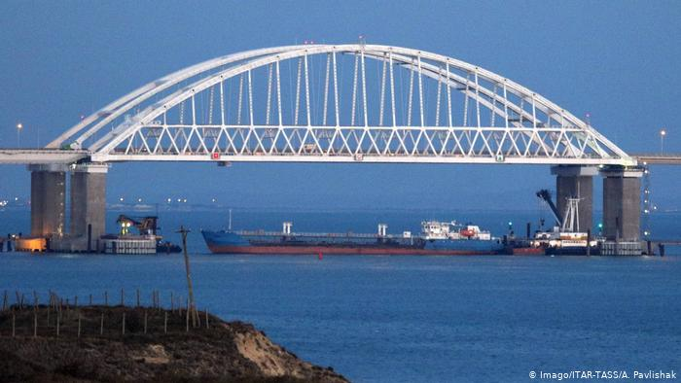

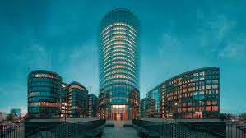
В своей строительной деятельности люди очень многому научились у природы: изучили природные постройки и создали свои.
Почему люди постоянно обращаются за советом к природе (подумай и ответь устно)?
В природе можно найти все красивое, правильное и совершенное. Например – природные домики.
Какие природные домики ты знаешь(подумай и ответь устно)?
В природе есть домики – гнезда, домики - ракушки, домики - панцири. В постройках человека встречаются такие же природные формы.
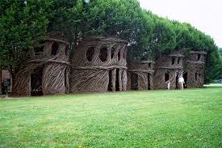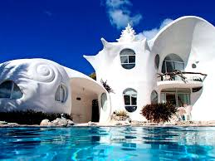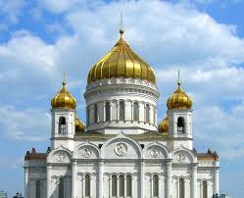
Давайте вспомним, кто такой архитектор и чем он занимается?
Пофантазируй, какие еще постройки можно создать?

